铜陵学院2024年工程实验（训）耗材及工具采购项目
询价公告
我校因实验实践教学工作需要，拟采购一批实验（训）耗材及工具等。现就本项目采用询价方式确定供货服务单位。请符合资格条件的投标人参加投标。
一、项目名称及内容等
1．项目编号：tlxyzb[2024]11 号
2．项目名称：铜陵学院2024年工程实验（训）耗材及工具采购
3．项目单位：铜陵学院
4．资金来源：自筹（已落实）
5．项目预算：9.48万元
6．项目采购内容：详见采购需求
二、服务商资格
1.须具备《中华人民共和国政府采购法》第二十二条规定的条件，且具有从事本项目的生产或经营范围（包含所投产品生产或经销范围）和能力。
2.供应商需保证及时供货且有完善的售后服务能力；
3.单位及其法人近三年内无违纪违法行为，自觉遵守高校廉洁从业（政）的各项规定。
4.供应商存在以下不良信用记录情形之一的，不得推荐为中标候选供应商，不得确定为中标供应商：
(1）供应商被人民法院列入失信被执行人的；
(2）供应商近三年内被人民检察院列入行贿犯罪档案的；
(3）供应商被工商行政管理部门列入企业经营异常名录的；
(4）供应商被税务部门列入重大税收违法案件当事人名单的；
(5）供应商被政府采购监管部门列入政府采购严重违法失信行为记录名单的。
三、投标相关事项：
（一）投标注意事项：
1.投标人在投标之前，对本询价招标项目的一切情况，应详细研究和全面了解。投标后，投标人将被认为已充分了解并已接受本询价招标项目的相关条款，认同采购人的解释。
2.投标报价为服务最终报价（包括服务检测价款、辅材及配件、运输费及其保险费、搬运力资费、利税和应承担的风险等一切费用）。
（二）投标函编制：
投标人需提交一式两份（一份正本、一份副本）报价函，分别注明“正本”和“副本”（如报价不一致，以正本为准）及投标报价单位及项目名称，且须密封并于密封处及封面加盖单位公章。报价函内需附以下资料并加盖单位公章：
1.投标资质材料（企业简介、企业法人营业执照复印件、所投产品相对应的生产厂家的质量合格证等。
2.法人授权书原件。
3.服务保障方案及投标保证书。
4.《铜陵学院2024年工程实验（训）耗材及工具采购项目投标报价表》。
5.投标单位认为需要提供的其它资料。
（三）标书投送：
1.提交时间2024年3月11日11时 00 分前递交投标响应文件和投标样品。
2.递交地点：铜陵学院翠湖校区图书馆楼八楼（806室），联系人：胡老师（13955931061）。
（因校园管理要求，请投标人在2024年3月11日上午8:30-11:00期间投递投标文件，其它时段不接收）。
（四）其它事项：
1.采购人将根据综合报价、服务方案及保障能力、承诺，按照有效合理低价确定中标服务单位。
2.中标结果将在铜陵学院国资处网站予以公布。
3.公示结束后中标单位应及时与采购人联系，进一步洽谈履约及相关事宜。如拟中标单位对中标结果不能及时作出响应，或响应程度可能影响到采购人的需要，采购人有权对该单位作出不予中标处理，从而选择其它的候选单位作为中标单位或重新招标。
四、产品质量及供货服务要求
1.所投拟供应的实验（训）耗材及工具等必须为符合国标、行业规范，为全新原装正品优质现货；随产品提供相应的合格证等。
2.所投拟供应的工具类产品质保期不得低于12个月（承诺函中须有此项承诺）。
3.中标合同签订后，在接到供货通知5个日历天内按要求数量送货至指定地点。
五、付款方式
本项目不支付预付款，供货服务完成后，按照要求提供各项验收所需资料。经验收合格，提供有效发票在一个月内付合同款。
六、业务联系：
1.招标采购负责部门：涉及本询价函中的商务部分，请与铜陵学院国资处程老师联系。联系电话：0562-5881058。
2.使用（主管）部门：本项目为铜陵学院实践教学管理处使用管理部门，如需了解所需技术参数等相关情况，请与王老师联系（18305629256）。
七、质疑投诉与监督
1.质疑、投诉受理部门：铜陵学院国资处 电话：0562-5883540；
2.纪律监督部门 ：铜陵学院纪委 电话 0562-5881977。
3.单位或个人对公示内容有异议的，请于公示期内以实名书面（包括联系人、地址、联系电话、加盖公章）形式将意见反馈给以上部门。

铜陵学院

2024年3月4日

- 项目采购需求
注：1、如本章内容与其他章节有冲突，以本章内容为准。2、如本章内容与国家法律法规相冲突的，以相关法律法规为准。3、如本章内容与国家、地方强制标准相冲突的，以强制标准为准。
序号 | 品目名称 | 技术参数要求 | 单位 | 数量 | 备注
1 | ▲代木 | 1.尺寸：≥55mm*48mm*20mm；2.材质：合成树脂；  3.颜色：粉色。 | 块 | 1000 | 提供样品
2 | 雕刻刀 | 1.尺寸：Φ6mm*45°*0.1；2.材质：钨钢。 | 个 | 100
3 | 平面铣刀 | 1.尺寸：Φ6*6mm；2.材质：高速钢（HSS）。 | 个 | 100
4 | 双面显示吊挂式数字时钟 | 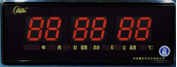  1.尺寸：≥宽56*高21*厚5（厘米）；2.颜色：黑底红字；3.材质：铝合金边框，亚克力面板；4.输入电压：220V；5.功能：双面显示。 | 个 | 6 | 提供样品
5 | 91度外圆车刀刀杆 | 1.型号：MTGNR2020K16；2.尺寸：安装完刀片总长125mm*宽20 mm*高20mm,（刀头长28mm* 宽25mm*高20mm）；  3.主偏角91°外圆车刀（正刀）；4.材质：镍铬合金钢。 | 把 | 30 | 提供样品
6 | 91度外圆车刀刀片 | 1.型号：TNMG160408-TM ；2.材质：硬质合金钢；  3.形状：三角形刀片。（R0.8角）；4.要符合MTGNR2020K16型刀杆使用。 | 把 | 300 | 提供样品
7 | 45度外圆车刀刀杆 | 1.型号：MSDNN2020K12 ；2.尺寸：安装完刀片 总长：125mm*宽20mm*高20mm （刀头长35mm*高20mm)；3.主偏角45°外圆车刀（正刀)；4.材质：镍铬合金钢。 | 把 | 10 | 提供样品
8 | 铸铁焊条 | 1.型号：Z208铸铁焊条；2.直径：3.2mm；3.长度：≥300mm；4.材质：低碳钢焊芯，强石墨化型药皮的铸铁电焊条。 | 斤 | 100
9 | 立铣刀 | 1.规格：55°四刃涂层立铣刀，总长100mm；柄径10mm*刃径10mm *刃长40mm ；2.材质：钨钢硬质合金。  3.适用范围：铜、不锈钢、合金钢、塑料、铸铁等。  4.要求：适合X5032 铣床使用。 | 把 | 50 | 提供样品
10 | ▲圆钢 | 1.尺寸：不小于Φ20*170mm；2.材质：Q235 | 根 | 2000 | 提供样品
11 | ▲方钢 | 1.尺寸：不小于20*20*100mm；2.材质：Q235 | 根 | 2000 | 提供样品
12 | 钢板尺 | 1.尺寸：20CM ；2.双面刻度  3.材质：2Cr13不锈钢 | 个 | 40
13 | 车刀垫片1 | 1.尺寸：20*90*3mm；2.材质：A3钢 | 片 | 100
14 | 车刀垫片2 | 1.尺寸：20*90*2mm；2.材质：A3钢 | 片 | 100
15 | 车刀垫片3 | 1.尺寸：20*90*1mm；2.材质：A3钢 | 片 | 100
16 | 铣刀垫圈1 | 1.尺寸：内径17毫米，外经50毫米；厚度6mm  2.材质：镀锌钢 | 片 | 50
17 | 铣刀垫圈2 | 1.尺寸：内径17毫米，外经50毫米；厚度4mm  2.材质：镀锌钢 | 片 | 50
18 | 铣刀垫圈3 | 1.尺寸：内径17毫米，外经50毫米；厚度2mm  2.材质：镀锌钢 | 片 | 100
19 | ▲6寸角固式平口钳 | 1.规格：6寸（详细尺寸见下表）  2.材质：优质铸铁  3.处理：淬火处理  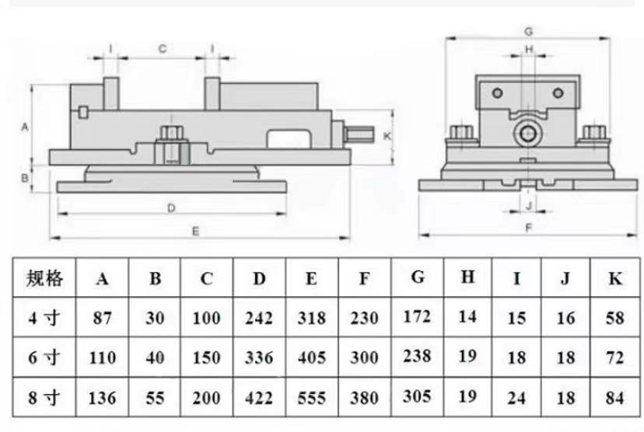 | 个 | 10 | 提供样品
20 | 加力杆 | 1.尺寸：内径≤20毫米，外经≥30毫米；长≥300毫米  2.材质：钢材 | 个 | 50
21 | 螺母1 | 1.标准螺母M14；  2.材质：钢材 | 个 | 20
22 | 螺母2 | 1.标准螺母M16；  2.材质：钢材 | 个 | 20
23 | ▲机床脚踏板1 | 1.尺寸：60*130*20CM；  2.材质：冷轧钢板外框+玻璃钢网格；  3.静载承重：≥2400kg。 | 个 | 30
24 | ▲机床脚踏板2 | 1.尺寸：≥60*130*40CM；2.材质：冷轧钢板外框+玻璃钢网格；3.静载承重：≥2400kg | 个 | 10
25 | 水嘴组合 | - 尺寸：∮0.192mm；  - 2.适用于DKT40C和BMT400C电火花线切割。 | 个 | 4
26 | 滤芯 | 1.尺寸∮340mm；  2.适用于DKT40C和BMT400C电火花线切割。 | 个 | 4
27 | 水基切削液 | 1.规格：BM-06GP；  2.适用于DKT40C和BMT400C电火花线切割 | 桶 | 8
28 | 线切割过滤棉 | 1.尺寸：100*100*1.5mm；  2.适用于DKT40C和BMT400C电火花线切割 | 片 | 20
29 | 钼丝（合金钼丝） | - 尺寸：∮0.18mm*2000m；  - 适用于DKT40C和BMT400C电火花线切割 | 盒 | 2
30 | 紧丝导轮组合 | 1.尺寸：∮40mm；  2.适用于DKT40C和BMT400C电火花线切割 | 个 | 4
31 | 导轮组合 | 1.尺寸：∮40mm；  2.适用于DKT40C和BMT400C电火花线切割 | 个 | 3
32 | 导电块 | 1.尺寸：∮6mm；  2.适用于DKT40C和BMT400C电火花线切割 | 个 | 4
33 | 导电块 | 1.尺寸：∮25mm；  2.适用于DKT40C和BMT400C电火花线切割 | 个 | 4
34 | 挡丝棒 | 1.尺寸：∮2.5mm；  2.适用于DKT40C和BMT400C电火花线切割 | 个 | 4
35 | 数车外圆刀杆1 | 1.型号MWLNR2020K08正刀；2.主偏角：95°；  3.总长：125MM；4.长宽：20*20MM；  5.材质40Cr；6.硬度：HRC42-46。 | 把 | 8
36 | 数车外圆刀杆2 | 1.型号MCLNR2020K12正刀；2.主偏角：95°；  3.总长：125MM；4.长宽：20*20MM；  5.材质40Cr；6.硬度：HRC42-46。 | 把 | 8
37 | 数车外圆刀片1 | 1.型号：WNMG080408；2.材质：硬质合金刀片；  3.适用加工材料：钢件，Q235，铝件等；  4.适用刀具：MWLNR2020K08正刀。 | 个 | 50
38 | 数车外圆刀片2 | 1.型号：CNMG120404；2.适用加工材料：钢件，铝件等  3.材质：硬质合金刀片；4.适用刀具：MCLNR2020K12正刀 | 个 | 50
39 | 数控外切刀杆 | 1.型号：MGEHR2020-3正刀；2.材质：40CrMo；  3.总长：125MM；4.长宽：20*20MM；  5.硬度：HRC42-46。 | 把 | 8
40 | 数控外切刀片 | 1.型号：MGMN300-M；2.材质：硬质合金刀片；  3.适用加工材料：钢件，Q235，铝件等；4.适用刀具：MGEHR2020-3正刀 | 个 | 50
41 | 数车外螺纹刀杆 | 1.型号：SER2020K16正刀；2.材质：40Cr；3.硬度：HRC42-46；4.总长：125MM；5.长宽：20*20MM | 把 | 8
42 | 数车外螺纹刀片 | 1.型号：16NR；2.材质：硬质合金刀片；  3.适用加工材料：钢件，Q235，铝件等；  4.适用刀具：SER2020K16正刀 | 个 | 50
43 | 数控铣刀柄1 | 1.型号：BT40-APU16；2.带配套拉钉和扳手  3.材质：40Cr；4.适用设备：CNC加工中心 | 把 | 4
44 | 数控铣刀柄2 | 1.型号：BT40-ER32-100H；2.带配套拉钉和扳手  3.材质：优良钢材20CrMnTi；4.硬度：>HRC56°  5.表面粗糙度：>0.8mm；6.整体装夹跳动：≤0.008μm  7.本体精度：0.003mm；8.适用设备：CNC加工中心（最高转速25000转） | 把 | 4
45 | 数控铣刀柄3 | 1.型号：BT40/FMB27*60L；2.带配套拉钉和扳手  3.材质：40CrMnTi；4.本体精度：0.005mm  5.整体装夹跳动：0.01-0.05；6.硬度：>HRC50°  7.标准转速：10000转速以下；8.表面粗糙度：>0.8mm  9.适用设备：CNC加工中心 | 把 | 4
46 | 数控铣刀柄4 | 1.型号：BT40-SC32-105；2.带配套拉钉和扳手；材质：20CrMnTi  3.涂层：镀镍防锈；4.跳动精度：0.008mm；  5.表面硬度：56-58HRC；6.适用设备：CNC加工中心 | 把 | 4
47 | 数控盘铣刀 | 1.型号：400R-80-27；2.直径：80mm  3.适用刀柄：BT40/FMB27*60L；4.标准转速：10000转速以下；5.适用设备：CNC加工中心 | 把 | 4
48 | 数控盘铣刀刀片 | 1.材质：合金钢用刀片  2.适用盘铣刀：400R-80-27 | 片 | 50
49 | 无磁分中棒 | 1.长度：90MM；2.材质：优质镀钛钢材  3.下端回转部分直径：4MM  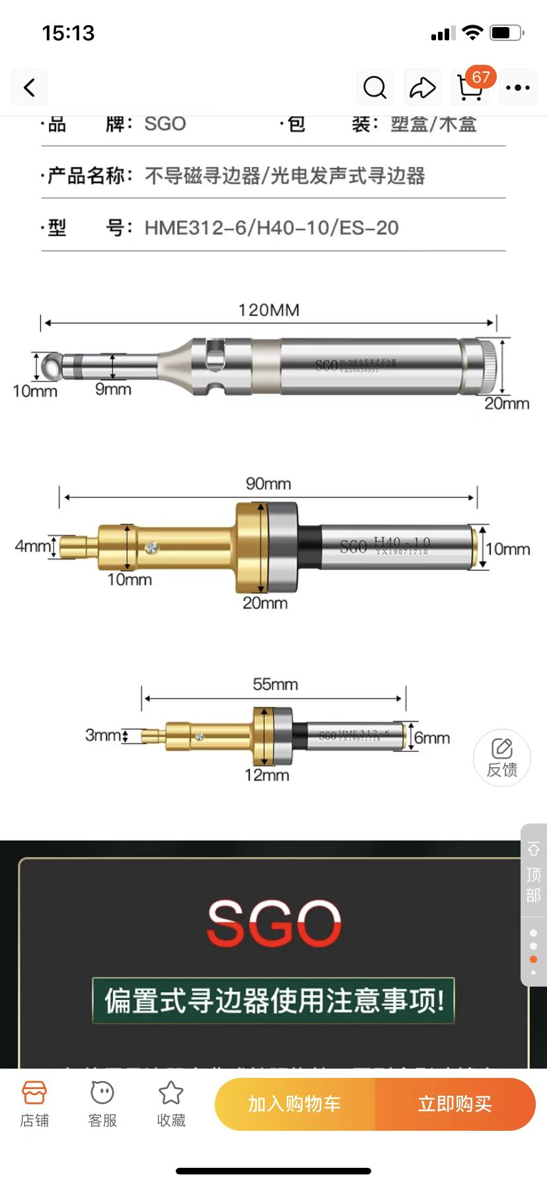 | 个 | 4
50 | 光电发声寻边器 | 1.长度：120MM；2.钢球直径：10MM  3.电池：23A 12V；4.材质：42CrMo | 个 | 1
51 | 筒夹ER32 | 型号：ER32-4-5-6-8-10-12各一支 | 套 | 2
52 | 组合压板 | 【12.9级】M12（58件套） | 套 | 1
53 | 组合压板 | 【12.9级】M16（58件套） | 套 | 1
54 | 锁刀架铁桌子 | 1.尺寸：≥60*90*高80cm；2.材质：加粗加厚冷轧钢板  3.钢板厚度：≥1.2MM；4.打孔：适合安装BT45的锁刀架2个 | 张 | 1
55 | 多功能护目镜（可带近视眼镜） | 1.高清镜片；2.可调节松紧带，适合长时间佩戴  3.防飞溅，防冲击，适合车工铣工加工时佩戴  4.可佩戴近视眼镜 | 个 | 100 | 提供样品
56 | 劳保工作帽 | 1.颜色：黑色；2.材质：棉涤  3.款式：包头帽   | 个 | 50
57 | 劳保线手套 | - 尺码：均码；  - 材质：纯棉 | 双 | 50
58 | 两用棘轮扳手10件套 | 1.规格：（6-8-10-12-14-15-16-17-18-19）MM；  2.材质：铬钒合金钢；  3.制式：公制。 | 套 | 1
59 | 工具套装 | 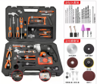  ①十字螺丝刀②一字螺丝刀③快接手柄④羊角锤⑤美工刀⑥美工刀片*10⑦批头*10⑧内六角*8⑨锯子⑩数显测电笔⑪精密螺丝刀*4⑫水平尺⑬电工胶带⑭剥线钳⑮水泵钳⑯尖嘴钳⑰钢丝钳⑱活扳手⑲电钻-套筒转接头⑳套筒*9㉑万用表㉒螺丝零件盒66件㉓卷尺㉔强力建工钻*8㉕麻花钻头*4㉖超强冲击钻㉗冲击钻副手柄 | 套 | 1
60 | 带万向坐百分表 | 1.表盘:32MM百分表；  ★2.总长（含底座）：≥365mm；  3.底座宽度：≥50mm；4.底座长度：≥60mm；  5.底座高度：≥55mm；6.转轴：360°万象转轴 。 | 套 | 2
61 | 老虎钳（8寸） | ★1.尺寸8寸；  2.钳身总长：≥200MM；3.钳头长度：≥68MM；  4.钳头宽度：≥30MM；5.手柄宽度：≥55MM；  6.材质：铬钒合金钢。 | 个 | 10
62 | 大号拖把 | 1.拖布尺寸：≥80CM*16CM；2.拖布材质：纯棉棉线；  3.杆材质：不锈钢；4.连接方式：螺丝连接；  5.杆长度：≥130CM。 | 个 | 8
63 | 中号拖把 | 1.拖布尺寸：≥60CM*16CM；2.拖布材质：纯棉棉线；  3.杆材质：不锈钢；4.连接方式：螺丝连接；  5.杆长度：≥130CM。 | 个 | 43
64 | 小号拖把 | 1.拖布尺寸：≥40CM*16CM；  2.拖布材质：纯棉棉线；3.杆材质：不锈钢；4.连接方式：螺丝连接；5.杆长度：≥130CM。 | 个 | 35
65 | 保洁吸水抹布 | 1.尺寸：≥30cm*70cm；2.材质：涤棉；  3.颜色：蓝色。 | 块 | 20
66 | 折叠梯凳 | 1.尺寸：宽度≥42CM，高度≥116CM，每阶高度≤24CM  2.阶梯数量：≥5个；3.颜色：红色；4.材质：碳钢；  5.踏板：≥20CM宽防滑踏板；  ★6.承重：≥150KG  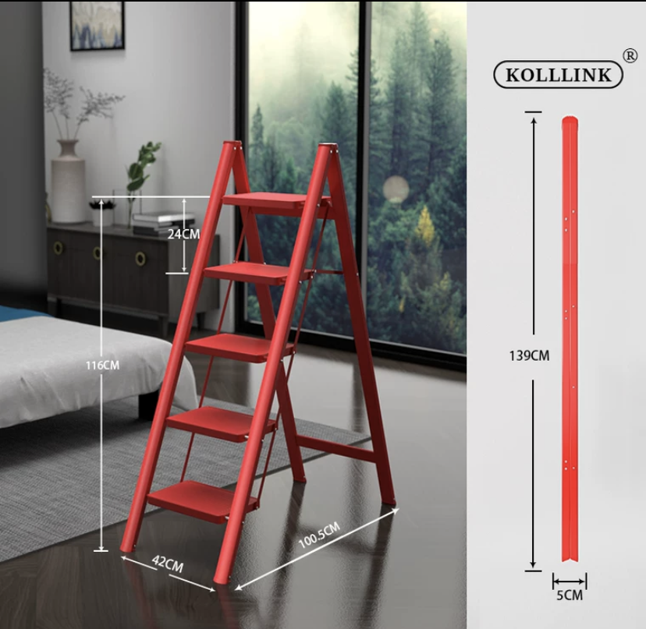 | 个 | 1
67 | 平板手推车 | 1.车板：≥90*60CM ； 2.板车厚度：≥2.3CM；  3.材质：冷轧钢；4.车辆高度：≥80CM；  ★5.产品载重：≥1600斤 ；  6.离地高度：≥16CM；  7.车轮：5寸TRP静音轮。 | 个 | 1
68 | 手动液压搬运叉车2.5吨 | 1.叉货长度：≥1200MM ； 2.叉货宽度：≥550MM；  3.货叉宽度：≥160MM；4.材质：加厚钢板；  ★5.钢板厚度：≥4MM；  6.最低高度：80MM；7.最高高度：200MM；  8.产品载重：≥2500KG ；9.车轮：聚氨酯轮。 | 个 | 1
69 | 货架分类收纳盒1 | 1.尺寸：≥45*52*19MM；2.材质：HDPE高密度聚乙烯；  3.颜色：蓝色；4.材料厚度：≥3MM。 | 个 | 30
70 | 货架分类收纳盒2 | 1.尺寸：≥25*52*19MM；2.材质：HDPE高密度聚乙烯；  3.颜色：蓝色；4.材料厚度：≥3MM。 | 个 | 20
71 | 货架分类收纳盒3 | 1.尺寸：≥15*25*12MM；2.材质：HDPE高密度聚乙烯；  3.颜色：蓝色；4.材料厚度：≥3MM。 | 个 | 40
72 | 防尘膜 | 40*250CM | 卷 | 10
注.投标单位未按照询价文件中采购需求要求提供样品的投标人不得推荐为中标候选人。

投标文件格式

封面格式：
铜陵学院
（项目及标段名称）
（项目编号）

投
标
文
件

投标单位（盖章）：

联 系 人 ：

联系电话(手机):

传 真：

年 月 日

一、法定代表人授权书（格式）

致：
本授权书声明： （投标人名称）的（法人代表姓名、职务）授权 （被授权人的姓名、职务）为我方就 项目投标活动的合法代理人，以我单位名义全权处理与该项目投标、签订合同以及合同执行有关的一切事务。
特此申明

法定代表签字盖章：
职 务：
单位名称：
代理人（被授权人）签字盖章：
职 务：
单位名称：
联系电话：

投标单位名称（公章）：

2024年 月 日

二、投标保证书 （格式）

致：
1.根据已收到的《铜陵学院2024年工程实验（训）耗材及工具采购项目》（项目编号: tlxyzb【2024】11号）（以下简称：招标文件），我单位详细审阅和研究后，愿以所投标的报价，按招标文件规定的各项要求承接本项目相关标段。
2.我单位承诺完全响应招标文件的所有条款，提供招标文件规定的全部投标文件，如果我单位中标，服从招标单位管理，主动与使用单位密切配合，及时签订有关供货服务合同，保证按合同约定的时间内完成供货等所有工作。
3.我单位保证所供产品质量达到 。保证通过招标单位与使用单位的服务质量合格验收。
4.我单位愿意向你单位提供可能另外要求的、与投标有关的文件资料，并保证我方已提供和将要提供的文件是真实的、准确的。
6.除非另外达成协议并生效，否则，贵单位的招标文件、中标通知书和本投标文件将构成约束双方合同的组成部分。
7.我方理解你单位不负担我们的任何投标费用，也完全理解你们不一定将合同授予最低报价的投标人。
8.如果我们在本投标书有效期内撤回投标书，或接到中标通知书后未能及时或拒绝签订合同书，你单位有权追究我单位将承担由此造成的一切损失。
9.其他承诺：

投标单位（盖章）：
法定代表人（签字）：
投标单位授权代理人（签字）：

2024年 月 日
铜陵学院2024年工程实验（训）耗材及工具采购项目投标报价表
序号 | 品目名称 | 技术参数要求 | 单位 | 数量 | 单价 | 金额 | 备注
1 | ▲代木 | 1.尺寸：≥55mm*48mm*20mm；2.材质：合成树脂；  3.颜色：粉色。 | 块 | 1000 |  |  | 提供样品
2 | 雕刻刀 | 1.尺寸：Φ6mm*45°*0.1；2.材质：钨钢。 | 个 | 100
3 | 平面铣刀 | 1.尺寸：Φ6*6mm；2.材质：高速钢（HSS）。 | 个 | 100
4 | 双面显示吊挂式数字时钟 | 1.尺寸：≥宽56*高21*厚5（厘米）；2.颜色：黑底红字；3.材质：铝合金边框，亚克力面板；4.输入电压：220V；5.功能：双面显示。 | 个 | 6 |  |  | 提供样品
5 | 91度外圆车刀刀杆 | 1.型号：MTGNR2020K16；2.尺寸：安装完刀片总长125mm*宽20 mm*高20mm,（刀头长28mm* 宽25mm*高20mm）；  3.主偏角91°外圆车刀（正刀）；4.材质：镍铬合金钢。 | 把 | 30 |  |  | 提供样品
6 | 91度外圆车刀刀片 | 1.型号：TNMG160408-TM ；2.材质：硬质合金钢；  3.形状：三角形刀片。（R0.8角）；4.要符合MTGNR2020K16型刀杆使用。 | 把 | 300 |  |  | 提供样品
7 | 45度外圆车刀刀杆 | 1.型号：MSDNN2020K12 ；2.尺寸：安装完刀片 总长：125mm*宽20mm*高20mm （刀头长35mm*高20mm)；3.主偏角45°外圆车刀（正刀)；4.材质：镍铬合金钢。 | 把 | 10 |  |  | 提供样品
8 | 铸铁焊条 | 1.型号：Z208铸铁焊条；2.直径：3.2mm；3.长度：≥300mm；4.材质：低碳钢焊芯，强石墨化型药皮的铸铁电焊条。 | 斤 | 100
9 | 立铣刀 | 1.规格：55°四刃涂层立铣刀，总长100mm；柄径10mm*刃径10mm *刃长40mm ；2.材质：钨钢硬质合金。3.适用范围：铜、不锈钢、合金钢、塑料、铸铁等。4.要求：适合X5032 铣床使用。 | 把 | 50 |  |  | 提供样品
10 | ▲圆钢 | 1.尺寸：不小于Φ20*170mm；2.材质：Q235 | 根 | 2000 |  |  | 提供样品
11 | ▲方钢 | 1.尺寸：不小于20*20*100mm；2.材质：Q235 | 根 | 2000 |  |  | 提供样品
12 | 钢板尺 | - 尺寸：20CM ；2.双面刻度；  3.材质：2Cr13不锈钢 | 个 | 40
13 | 车刀垫片1 | 1.尺寸：20*90*3mm；2.材质：A3钢 | 片 | 100
14 | 车刀垫片2 | 1.尺寸：20*90*2mm；2.材质：A3钢 | 片 | 100
15 | 车刀垫片3 | 1.尺寸：20*90*1mm；2.材质：A3钢 | 片 | 100
16 | 铣刀垫圈1 | 1.尺寸：内径17毫米，外经50毫米；厚度6mm  2.材质：镀锌钢 | 片 | 50
17 | 铣刀垫圈2 | 1.尺寸：内径17毫米，外经50毫米；厚度4mm  2.材质：镀锌钢 | 片 | 50
18 | 铣刀垫圈3 | 1.尺寸：内径17毫米，外经50毫米；厚度2mm  2.材质：镀锌钢 | 片 | 100
19 | ▲6寸角固式平口钳 | 1.规格：6寸（详细尺寸见下表）；2.材质：优质铸铁  3.处理：淬火处理 | 个 | 10 |  |  | 提供样品
20 | 加力杆 | 1.尺寸：内径≤20毫米，外经≥30毫米；长≥300毫米；2.材质：钢材 | 个 | 50
21 | 螺母1 | 1.标准螺母M14；2.材质：钢材 | 个 | 20
22 | 螺母2 | 1.标准螺母M16；2.材质：钢材 | 个 | 20
23 | ▲机床脚踏板1 | 1.尺寸：60*130*20CM；2.材质：冷轧钢板外框+玻璃钢网格；3.静载承重：≥2400kg。 | 个 | 30
24 | ▲机床脚踏板2 | 1.尺寸：≥60*130*40CM；2.材质：冷轧钢板外框+玻璃钢网格；3.静载承重：≥2400kg | 个 | 10
25 | 水嘴组合 | 1.尺寸：∮0.192mm；  2.适用于DKT40C和BMT400C电火花线切割。 | 个 | 4
26 | 滤芯 | 1.尺寸∮340mm；  2.适用于DKT40C和BMT400C电火花线切割。 | 个 | 4
27 | 水基切削液 | 1.规格：BM-06GP；  2.适用于DKT40C和BMT400C电火花线切割 | 桶 | 8
28 | 线切割过滤棉 | 1.尺寸：100*100*1.5mm；  2.适用于DKT40C和BMT400C电火花线切割 | 片 | 20
29 | 钼丝（合金钼丝） | - 尺寸：∮0.18mm*2000m；  - 适用于DKT40C和BMT400C电火花线切割 | 盒 | 2
30 | 紧丝导轮组合 | 1.尺寸：∮40mm；  2.适用于DKT40C和BMT400C电火花线切割 | 个 | 4
31 | 导轮组合 | 1.尺寸：∮40mm；  2.适用于DKT40C和BMT400C电火花线切割 | 个 | 3
32 | 导电块 | 1.尺寸：∮6mm；  2.适用于DKT40C和BMT400C电火花线切割 | 个 | 4
33 | 导电块 | 1.尺寸：∮25mm；  2.适用于DKT40C和BMT400C电火花线切割 | 个 | 4
34 | 挡丝棒 | 1.尺寸：∮2.5mm；  2.适用于DKT40C和BMT400C电火花线切割 | 个 | 4
35 | 数车外圆刀杆1 | 1.型号MWLNR2020K08正刀；2.主偏角：95°；  3.总长：125MM；4.长宽：20*20MM；  5.材质40Cr；6.硬度：HRC42-46。 | 把 | 8
36 | 数车外圆刀杆2 | 1.型号MCLNR2020K12正刀；2.主偏角：95°；  3.总长：125MM；4.长宽：20*20MM；  5.材质40Cr；6.硬度：HRC42-46。 | 把 | 8
37 | 数车外圆刀片1 | 1.型号：WNMG080408；2.材质：硬质合金刀片；  3.适用加工材料：钢件，Q235，铝件等；  4.适用刀具：MWLNR2020K08正刀。 | 个 | 50
38 | 数车外圆刀片2 | 1.型号：CNMG120404；2.适用加工材料：钢件，铝件等  3.材质：硬质合金刀片；4.适用刀具：MCLNR2020K12正刀 | 个 | 50
39 | 数控外切刀杆 | 1.型号：MGEHR2020-3正刀；2.材质：40CrMo；  3.总长：125MM；4.长宽：20*20MM；5.硬度：HRC42-46。 | 把 | 8
40 | 数控外切刀片 | 1.型号：MGMN300-M；2.材质：硬质合金刀片；  3.适用加工材料：钢件，Q235，铝件等；4.适用刀具：MGEHR2020-3正刀 | 个 | 50
41 | 数车外螺纹刀杆 | 1.型号：SER2020K16正刀；2.材质：40Cr；3.硬度：HRC42-46；4.总长：125MM；5.长宽：20*20MM | 把 | 8
42 | 数车外螺纹刀片 | 1.型号：16NR；2.材质：硬质合金刀片；  3.适用加工材料：钢件，Q235，铝件等；  4.适用刀具：SER2020K16正刀 | 个 | 50
43 | 数控铣刀柄1 | 1.型号：BT40-APU16；2.带配套拉钉和扳手  3.材质：40Cr；4.适用设备：CNC加工中心 | 把 | 4
44 | 数控铣刀柄2 | 1.型号：BT40-ER32-100H；2.带配套拉钉和扳手  3.材质：优良钢材20CrMnTi；4.硬度：>HRC56°  5.表面粗糙度：>0.8mm；6.整体装夹跳动：≤0.008μm  7.本体精度：0.003mm；8.适用设备：CNC加工中心（最高转速25000转） | 把 | 4
45 | 数控铣刀柄3 | 1.型号：BT40/FMB27*60L；2.带配套拉钉和扳手  3.材质：40CrMnTi；4.本体精度：0.005mm  5.整体装夹跳动：0.01-0.05；6.硬度：>HRC50°  7.标准转速：10000转速以下；8.表面粗糙度：>0.8mm  9.适用设备：CNC加工中心 | 把 | 4
46 | 数控铣刀柄4 | 1.型号：BT40-SC32-105；2.带配套拉钉和扳手；材质：20CrMnTi  3.涂层：镀镍防锈；4.跳动精度：0.008mm；  5.表面硬度：56-58HRC；6.适用设备：CNC加工中心 | 把 | 4
47 | 数控盘铣刀 | 1.型号：400R-80-27；2.直径：80mm  3.适用刀柄：BT40/FMB27*60L；4.标准转速：10000转速以下；5.适用设备：CNC加工中心 | 把 | 4
48 | 数控盘铣刀刀片 | 1.材质：合金钢用刀片  2.适用盘铣刀：400R-80-27 | 片 | 50
49 | 无磁分中棒 | 1.长度：90MM；2.材质：优质镀钛钢材  3.下端回转部分直径：4MM | 个 | 4
50 | 光电发声寻边器 | 1.长度：120MM；2.钢球直径：10MM  3.电池：23A 12V；4.材质：42CrMo | 个 | 1
51 | 筒夹ER32 | 型号：ER32-4-5-6-8-10-12各一支 | 套 | 2
52 | 组合压板 | 【12.9级】M12（58件套） | 套 | 1
53 | 组合压板 | 【12.9级】M16（58件套） | 套 | 1
54 | 锁刀架铁桌子 | 1.尺寸：≥60*90*高80cm；2.材质：加粗加厚冷轧钢板  3.钢板厚度：≥1.2MM；4.打孔：适合安装BT45的锁刀架2个 | 张 | 1
55 | 多功能护目镜（可带近视眼镜） | 1.高清镜片；2.可调节松紧带，适合长时间佩戴  3.防飞溅，防冲击，适合车工铣工加工时佩戴  4.可佩戴近视眼镜 | 个 | 100 |  |  | 提供样品
56 | 劳保工作帽 | 1.颜色：黑色；2.材质：棉涤  3.款式：包头帽 | 个 | 50
57 | 劳保线手套 | 1.尺码：均码；  2.材质：纯棉 | 双 | 50
58 | 两用棘轮扳手10件套 | 1.规格：（6-8-10-12-14-15-16-17-18-19）MM；  2.材质：铬钒合金钢；3.制式：公制。 | 套 | 1
59 | 工具套装 | ①十字螺丝刀②一字螺丝刀③快接手柄④羊角锤⑤美工刀⑥美工刀片*10⑦批头*10⑧内六角*8⑨锯子⑩数显测电笔⑪精密螺丝刀*4⑫水平尺⑬电工胶带⑭剥线钳⑮水泵钳⑯尖嘴钳⑰钢丝钳⑱活扳手⑲电钻-套筒转接头⑳套筒*9㉑万用表㉒螺丝零件盒66件㉓卷尺㉔强力建工钻*8㉕麻花钻头*4㉖超强冲击钻㉗冲击钻副手柄 | 套 | 1
60 | 带万向坐百分表 | 1.表盘:32MM百分表；  ★2.总长（含底座）：≥365mm；  3.底座宽度：≥50mm；4.底座长度：≥60mm；  5.底座高度：≥55mm；6.转轴：360°万象转轴 。 | 套 | 2
61 | 老虎钳（8寸） | ★1.尺寸8寸；  2.钳身总长：≥200MM；3.钳头长度：≥68MM；  4.钳头宽度：≥30MM；5.手柄宽度：≥55MM；  6.材质：铬钒合金钢。 | 个 | 10
62 | 大号拖把 | 1.拖布尺寸：≥80CM*16CM；2.拖布材质：纯棉棉线；  3.杆材质：不锈钢；4.连接方式：螺丝连接；  5.杆长度：≥130CM。 | 个 | 8
63 | 中号拖把 | 1.拖布尺寸：≥60CM*16CM；2.拖布材质：纯棉棉线；  3.杆材质：不锈钢；4.连接方式：螺丝连接；  5.杆长度：≥130CM。 | 个 | 43
64 | 小号拖把 | 1.拖布尺寸：≥40CM*16CM；  2.拖布材质：纯棉棉线；3.杆材质：不锈钢；4.连接方式：螺丝连接；5.杆长度：≥130CM。 | 个 | 35
65 | 保洁吸水抹布 | 1.尺寸：≥30cm*70cm；2.材质：涤棉；3.颜色：蓝色。 | 块 | 20
66 | 折叠梯凳 | 1.尺寸：宽度≥42CM，高度≥116CM，每阶高度≤24CM  2.阶梯数量：≥5个；3.颜色：红色；4.材质：碳钢；  5.踏板：≥20CM宽防滑踏板；  ★6.承重：≥150KG | 个 | 1
67 | 平板手推车 | 1.车板：≥90*60CM ； 2.板车厚度：≥2.3CM；  3.材质：冷轧钢；4.车辆高度：≥80CM；  ★5.产品载重：≥1600斤 ；  6.离地高度：≥16CM；  7.车轮：5寸TRP静音轮。 | 个 | 1
68 | 手动液压搬运叉车2.5吨 | 1.叉货长度：≥1200MM ； 2.叉货宽度：≥550MM；  3.货叉宽度：≥160MM；4.材质：加厚钢板；  ★5.钢板厚度：≥4MM；  6.最低高度：80MM；7.最高高度：200MM；  8.产品载重：≥2500KG ；9.车轮：聚氨酯轮。 | 个 | 1
69 | 货架分类收纳盒1 | 1.尺寸：≥45*52*19MM；2.材质：HDPE高密度聚乙烯；  3.颜色：蓝色；4.材料厚度：≥3MM。 | 个 | 30
70 | 货架分类收纳盒2 | 1.尺寸：≥25*52*19MM；2.材质：HDPE高密度聚乙烯；  3.颜色：蓝色；4.材料厚度：≥3MM。 | 个 | 20
71 | 货架分类收纳盒3 | 1.尺寸：≥15*25*12MM；2.材质：HDPE高密度聚乙烯；  3.颜色：蓝色；4.材料厚度：≥3MM。 | 个 | 40
72 | 防尘膜 | 40*250CM | 卷 | 10
 | 合计
 | 大写
注：1.报价为产品的最终完全报价（包括产品价款、运输费及其保险费、安装费、搬运力资费、利税和应承担的风险等一切费用）。
- 采购人将综合各供应商的投标产品品牌等情况按有效合理低价原则确定中标供应商。
3.投标人的报价文件将作为合同的组成部分。

投标单位名称：（公章） 法定代表人：（签字或盖章）

代理人（被授权人）：（签字）

联系电话： 日期：

